SEZNAM ŠOLSKIH POTREBŠČIN ZA 8. RAZRED

SLJ – VELIK ČRTAST ZVEZEK - 100 LISTNI S TRDIMI PLATNICAMI
MAT – VELIK ZVEZEK VELIKI KARO - 80 LISTNI
VELIK BREZČRTNI ZVEZEK - 60 LISTNI
DRU - VELIK ČRTAST ZVEZEK – 80- LISTNI
PLASTIFICIRAN ZEMLJEVID EVROPE
NAR – VELIK ČRTAST ZVEZEK – 80 LISTNI
TJA - VELIK ČRTAST ZVEZEK – 60 LISTNI
GOS – VELIK ČRTAST ZVEZEK – 60 LISTNI
GUM - MALI ČRTAST ZVEZEK - 40 LISTNI
ŠPO - DRES, TELOVADNE HLAČE, ŠPORTNI COPATI

Ves material za likovno vzgojo ter tehniko in tehnologijo dobijo učenci v šoli.
Prav tako dobijo v šoli vse obstoječe delovne zvezke in učbenike. Okvirna cena delovnih zvezkov v tem šolskem letu znaša 49,84 €. Plačilo delovnih zvezkov in likovnega materiala se izvede po položnici.

Ne pozabite otroku kupiti potrebnih pisal. Poleg nalivnika in svinčnika potrebuje še rdeče, modro in črno pisalo, radirko, barvice, šilček, selotejp in lepilo, škarje, geotrikotnik, šestilo in mapo.

Zvezki naj bodo oviti in opremljeni z nalepko.

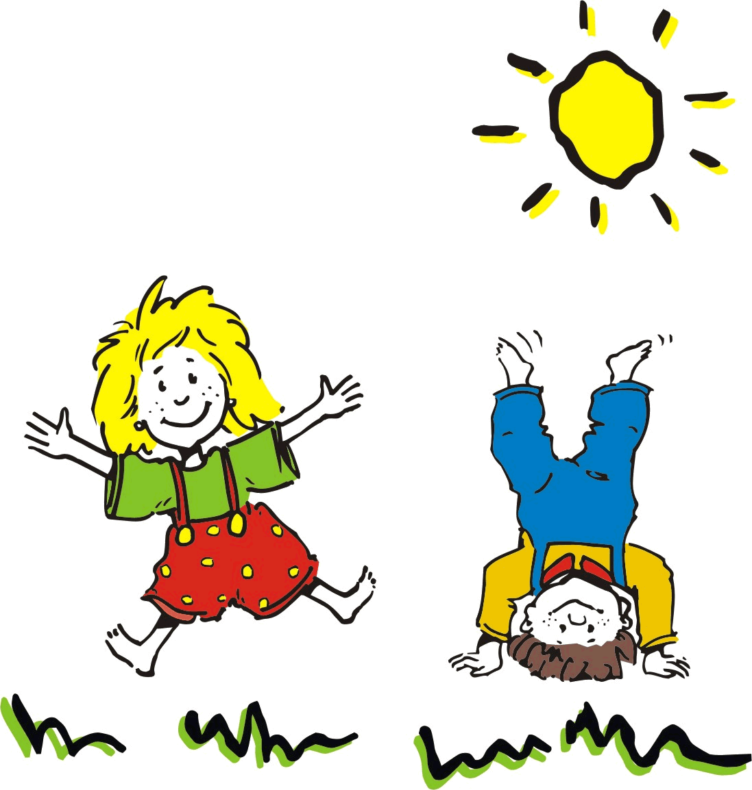
Pa prijetne počitnice!

